1. Newsletter September 2016

Termine/Veranstaltungen:

30.09.2015 Ausbildungsbörse des Fördervereins in der Geru-Halle
06.10.2015 Informationsabend um 18 Uhr für die Eltern der 5. Klassen in der Aula
Informationsabend für alle Klassen von 19 – 20 Uhr mit Wahl der Klassenelternsprecher in den jeweiligen Klassenzimmern
Wahl des Elternbeirats ab 20:10 Uhr in der Aula

Liebe Eltern,
wir begrüßen Sie alle ganz herzlich zum Start ins neue Schuljahr. Ganz besonders begrüßen wir die Eltern unserer neuen 5. Klassen. Gerne stehen wir Ihnen mit Rat und Tat zur Seite.

Am 06.10. werden wieder die Klassenelternsprecher (KES) für das aktuelle Schuljahr gewählt. Außerdem findet die Wahl des Elternbeirats für eine Amtszeit von 2 Jahren statt. Wahlberechtigt ist jeder Erziehungsberechtigte, der ein Kind an der JSR hat.

Zu den Tätigkeiten und Aufgaben der Klassenelternsprecher gehören:
- Kommunikation zwischen Lehrern/Schulleitung/Elternbeirat in der jeweiligen Klasse.
- Erstellung einer Telefon- / E-Mail-Liste aller Schüler und Schülerinnen/Eltern, damit
die Klassenelternsprecher Infos aus dem Elternbeirat weiterleiten.
- Organisation von Elternstammtischen zum Austausch.
- Weiterleitung von Anregungen, Wünschen, Problemen aus der Klasse an den Elternbeirat.
- Vertretung von Rechten und Interessen der Eltern gegenüber den Lehrkräften.

Zu den Tätigkeiten und Aufgaben des Elternbeirats gehören weitere Themen, die wir Ihnen vor der Elternbeiratswahl kurz vorstellen werden.

Gutes kann nur gelingen, wenn wir alle etwas dazu tun. Nur gemeinsam können wir erreichen, dass die Kinder dieser Schule etwas Gutes von hier mitnehmen können.

Wir hoffen auf Ihre Unterstützung und freuen uns auf die Zusammenarbeit mit Ihnen!

TIPPS von Eltern an Eltern:

Kommunikation mit dem Elternbeirat

Für Fragen, Wünsche und Anregungen erreichen Sie den Elternbeirat unter dieser E-Mail-Adresse: eb-jsr@gmx.de

Gerne können Sie oder Ihr Kind auch schriftlich mit uns in Kontakt treten. Für diese Kommunikationsform hängt gegenüber dem Sekretariat unser Kommunikationskasten. Dort können Sie Ihre schriftliche Anfrage einwerfen. | 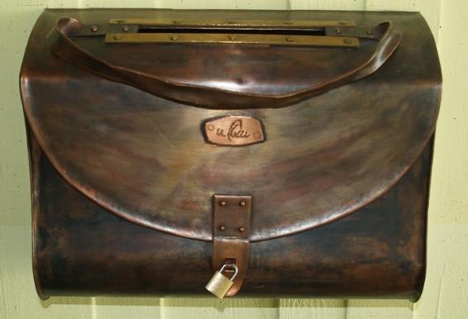

Wichtige Informationen finden Sie außerdem unter der Seite des Elternbeirats auf der Homepage der JSR unter www.jsr-hersbruck.de.

Am 30. September 2016 findet ab 9:30 Uhr die 2. Hersbrucker Ausbildungsbörse statt. Veranstaltungsort ist dieses Mal die GERU - Halle im neuen Kinderkompetenz-Zentrum. Vormittags werden die 9.- und 10.-Klässer der JSR und der GSM die Betriebe und Unternehmen erkunden - darunter auch Behörden, wie das Amtsgericht sowie die Landes- und Bundespolizei -. Bislang haben mehr als 30 Ausbildungsbetriebe ihre Teilnahme angemeldet. In der Zeit von 13:00 - 16:30 Uhr ist die Veranstaltung für alle interessierten Schüler und Eltern geöffnet und Sie und Ihr Kind haben Gelegenheit, sich über die verschiedenen Ausbildungsberufe zu informieren.

Dieser Newsletter erscheint einmal im Monat. Gerne können Sie uns Ihre Themenwünsche über die oben genannten Kommunikationswege mitteilen.

gez. Andrea Nüßlein
Vorsitzende Elternbeirat JSR

